Etude/Configuration d’un banc moteur

Mise en situation :

**Etude du matériel**

**VARIATEUR**

Quelle est le type d’alimentation du variateur.

Mono Tri

Mesurer la valeur de la tension d’alimentation ?

Relever les caractéristiques du variateur :

**Moteur**

Relever des caractéristiques du moteur.

D’après la tension de sortie du variateur proposer un couplage pour votre moteur.

**Configuration du variateur**

Quelle est le paramètre qui permet de régler l’accélération du moteur ?

Quelle est le paramètre qui permet de régler la décélération du moteur ?

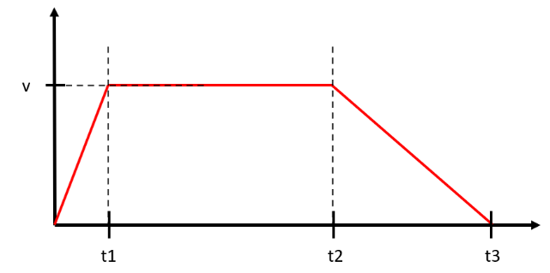

Configuration avec SOMOVE

Quel type de liaison de communication est présente sur le variateur ?